**XY658** *scheda creata il 17 aprile 2024*

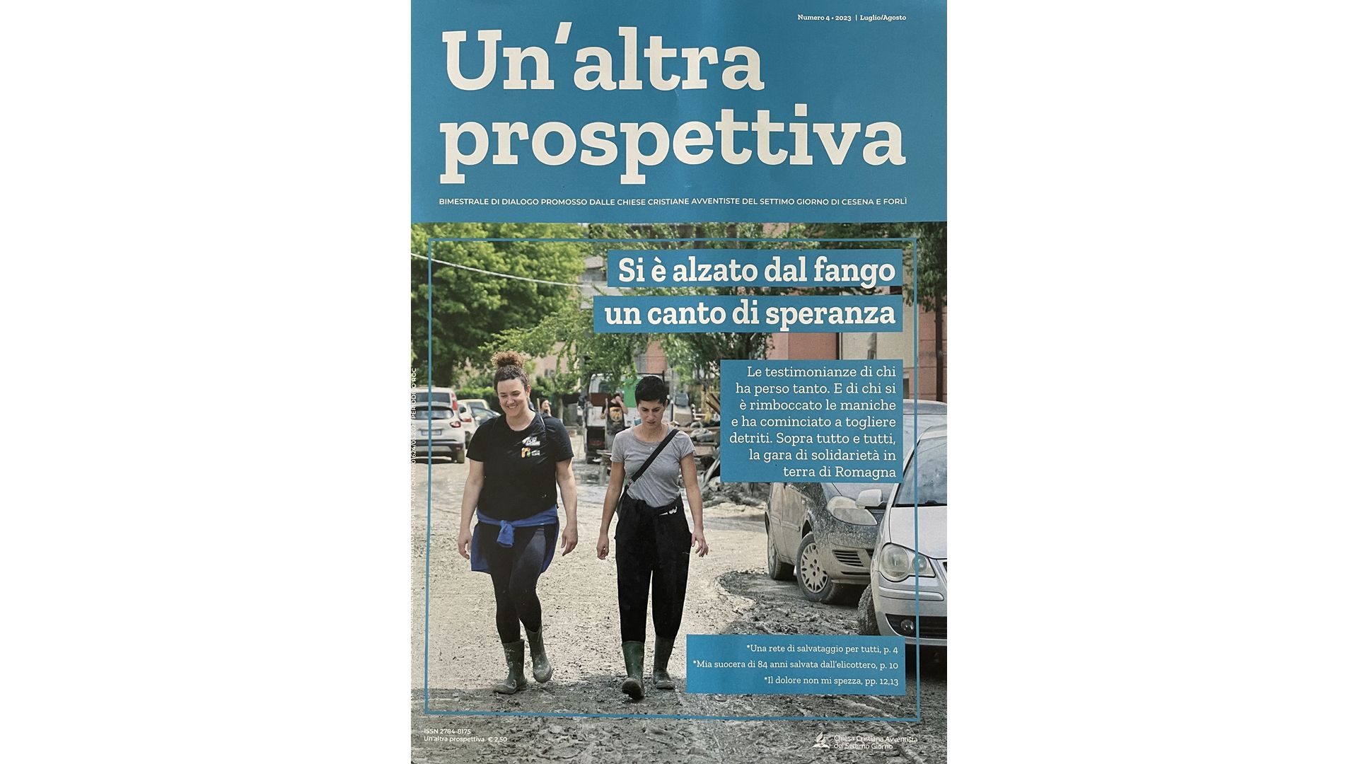 **Descrizione bibliografica**

Un'\***altra prospettiva** : bimestrale di dialogo promosso dalle Chiese Cristiane Avventiste del Settimo Giorno di Cesena e Forlì. - Anno 1, n. 0 (gen.-feb. 2021)- . - [Forlì ; Cesena] : Chiesa Cristiana Avventista del Settimo Giorno, 2021- . - volumi : ill. ; 30 cm. - RAV2184954

Autore: Chiesa cristiana avventista del settimo giorno

Soggetto: Chiesa cristiana avventista del settimo giorno – Forlì-Cesena <prov.> - Periodici

**Informazioni storico-bibliografiche**

**“Sempre alla ricerca del dialogo", la Chiesa Avventista lancia la sua rivista**

La comunità italiana degli avventisti conta 15 mila unità circa, a Forlì-Cesena sono circa 300, divisi in un centinaio a Cesena e 200 a Forlì

Interagire con tutti, aprirsi alla città, proporre riflessioni e stimoli con cui confrontarsi: questi sono le colonne portanti su cui si basano le fondamenta del bimestrale “Un’altra prospettiva”, pensato e scritto dalla Chiesa Avventista di Forlì-Cesena, con contributi di altre realtà territoriali.

La rivista, pubblicata la prima volta in 500 copie e scaricabile anche su internet, si propone di sviluppare dialoghi e confronti tra la Chiesa Avventista e le realtà amministrative, culturali, sociali e religiose; un confronto fondato su valori cristiani, che intende offrire occasioni di riflessione e approfondimento di importanti tematiche del nostro tempo, nel rispetto delle diversità e nel sostegno delle fasce più sensibili all’ascolto e al desiderio di conoscenza.

"La rivista era nel nostro pensiero da anni - afferma Giovanni Benini, responsabile della comunicazione della Chiesa Avventista cesenate - All'interno si potranno trovare riflessioni non solo dei pastori del territorio ma anche contributi di rappresentanti di altre zone, proprio per arricchire il dialogo e il confronto".

"La chiesa Avventista si è sempre posta come una risorsa per il bene comune - ha spiegato Roberto Iannò, pastore della Chiesa Avventista di Cesena - dedicandosi, attraverso progetti e strumenti concreti, a temi come la libertà, la solidarietà, la cura dei più giovani, degli anziani, delle persone più disagiate, la difesa della salute, ecc. Ma, soprattutto, un aspetto che la contraddistingue è che non ha mai voluto agire in solitudine. Ha sempre collaborato con gli altri, in un dialogo paritetico fra realtà diverse che perseguono obiettivi simili. L’esigenza di dar vita a un periodico nasce proprio dal bisogno di comunicare, di tessere relazioni, di collaborare per una società sempre più ricca di contributi autentici e sinceri".

Si tratta di una rivista olistica, ovvero che tratta trasversalmente tutti gli argomenti che interessano l'uomo, dal suo spirito alla sua salute. "Fa parte della nostra tradizione occuparci dell'essere umano nella sua complessità e integrità - spiega Giovanni Caccamo, pastore di Forlì - La rivista vuole parlare a questo soggetto che ha tante sfaccettature. Andiamo nel territorio per capire le realtà che lavorano sulla pace, sulla socialità, sulla solidarietà. Avremo una rubrica intitolata "Fede e Fedi" che non affronterà solo i temi religiosi relativi alla Chiesa Avventista ma, in un qualche modo, sarà un osservatorio sulla realtà di fedi esistenti sul territorio. Si parlerà di  famiglia. Ci sarà una rubrica legata alle emozioni e uno spazio dedicato alle buone pratiche perché l'essere umano è fatto anche di corpo. Si affronteranno argomenti legati alla salute. Non mancheranno documenti ufficiali della chiesa Avventista che trattano temi come il razzismo, l'etica, la bioetica, il sociale. Quello che cercheremo di fare è di parlare a tutti".

La pubblicazione della rivista (che uscirà ogni due mesi, per sei numeri all'anno) ha riscosso ampia approvazione da parte anche della giunta comunale.

"E' un bel modo per iniziare il nuovo anno - ha commentato l'assessora ai servizi per le persone e le famiglie, Carmelina Chicca Labruzzo - Aprire l'anno con la nascita di una rivista è sempre positivo. Voglio comunque ringraziare la Chiesa Avventista per la sua presenza stimolante e fattiva sul territorio. Una presenza che non è mai venuta meno in questi anni ed è stata capace di fornire punti di vista e azioni concrete fondamentali a sostegno di realtà diverse. In più, quando si arriva ad aver voglia di raccontare cosa si fa, cosa si pensa e a cosa si tende, come vuole fare questa nuova rivista, significa che è stato compiuto un passo in avanti importante. E per questo noi li ringraziamo".

<https://www.cesenatoday.it/cronaca/sempre-alla-ricerca-del-dialogo-la-chiesa-avventista-lancia-la-sua-rivista.html>.

Giunta al terzo anno di pubblicazione, Un’altra prospettiva, bimestrale a cura delle chiese avventiste di Bologna e Forlì, raccoglie esperienze e servizi sul territorio. Qual è il bilancio del percorso finora compiuto? “Felici e In-dipendenti”, il titolo del numero monografico di marzo/aprile 2023, parla di dipendenze da sostanze e non solo. Perché la scelta di questo tema e come è stato declinato?

Mario Calvagno e Carmen Zammataro intervistano **Giovanni Benini**, membro del Comitato direttivo e del Comitato di redazione della rivista. <https://hopemedia.it/unaltra-prospettiva-per-raccontare-i-fatti/>.